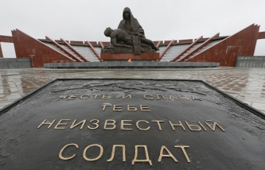
В России ежегодно 3 декабря будет отмечаться День Неизвестного солдата
Основанием для установления памятной даты именно в этот день стало 3 декабря 1966 года, когда в 25-ю годовщину разгрома фашистских войск под Москвой прах Неизвестного солдата был перенесен из братской могилы на 41-м км Ленинградского шоссе и торжественно захоронен в Александровском саду в Москве. На плите, лежащей на могиле Неизвестного солдата, сделана надпись: "Имя твое неизвестно. Подвиг твой бессмертен".
День Неизвестного солдата - возможность "еще раз отдать дань памяти всем тем, кто погиб на фронтах и чьи имена так и не удалось установить", подчеркнули в министерстве обороны России.

Поиск без вести пропавших
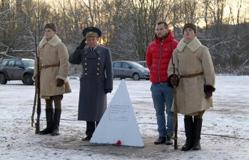
Работу по поиску и установлению военнослужащих, числящихся без вести пропавшими или неизвестными, военное ведомство ведет постоянно - в ходе поисковых экспедиций и изучения архивных документов. Только в 2014 году подразделениями Минобороны вместе с общественной организацией "Поисковое движение России" найдено около 14 тыс останков советских офицеров, солдат и матросов, установлены имена тысячи погибших при защите Отечества.

В Петербурге установлен памятный знак "Неизвестному солдату"
Большую роль сыграло открытие доступа к архивным документам. Так, каждый год тысячи людей созданного электронного ресурса ОБД "Мемориал" находят информацию о родных и близких, связь с которыми оборвалась в годы Великой Отечественной войны.
За пять лет в результате уникального по масштабам и технологиям проекта было обработано более 19 млн страниц архивных документов, хранящихся в Центральном архиве Минобороны, Центральном военно-морском архиве ведомства, Российском государственном военном архиве, Государственном архиве РФ, введено более 39 млн записей о персоналиях, уточнены свыше 42 тыс паспортов воинских захоронений, установлены судьбы около 800 тыс военнослужащих.

Экспедиции
В 2014 году министерство совместно с Русским географическим обществом и "Поисковым движением России" организовали экспедицию на Шумшу, самый северный из Курильских островов, где в августе 1945 года шли ожесточенные бои советских и японских войск. Найденные там останки десяти советских солдат позже перезахоронили с воинскими почестями. Были обнаружены также останки пяти японских воинов - их через генконсульство Японии на Сахалине передали японской стороне.

На Урал переданы 11 медальонов солдат, павших под Ржевом в годы ВОВ
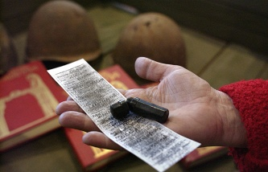
Аналогичные работы на Эльбрусе поисковикам помогало вести лучшее подразделение ВС РФ по горной подготовке - разведрота 34-й горной бригады Южного военного округа. За два года были обнаружены останки 81 советского солдата, погибшего там в боях в 1942-1943 годах.
Со своей стороны военнослужащие 90-го отдельного специального поискового батальона Западного военного округа в этом году обнаружили останки 734 защитников Отечества и установили имена 89 воинов, погибших в Ленинградской, Калужской и Новгородской областях.

Торжественные церемонии
В Бородино торжественную церемонию в 12:00 мск возглавит министр культуры РФ и председатель Российского военно-исторического общества (РВИО) Владимир Мединский. Он возложит цветы к могиле Неизвестного солдата на Бородинском поле. Затем научный директор РВИО Михаил Мягков проведет в музее открытый урок истории для школьников и военнослужащих.
В Москве на Поклонной горе в 12:00 мск состоится возложение венков к Вечному огню.
В Туле в рамках Дня Неизвестного солдата будет открыт памятник героям Первой Мировой войны - солдатам и оружейникам. И в Москве, и в Туле пройдут торжественные церемонии награждения лучших поисковиков наградами Министерства обороны РФ и РВИО.

